FLARE-11/LEDN10S

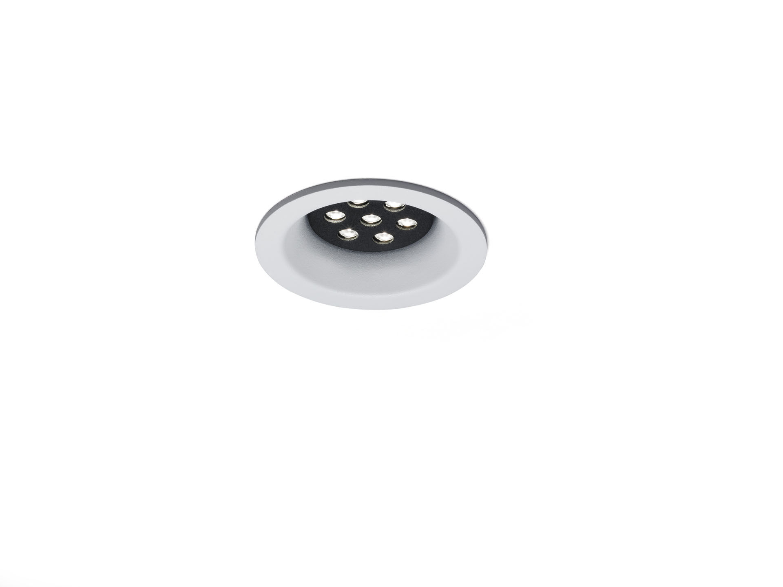
Architektonisches Downlight. LED+LENS™ Flare Optik, Polycarbonat (PC) Linse, fixed medium wide-angle Lichtverteilung. Colerette blanche (RAL9003), module intérieur noir (RAL9005); autres combinaisons de couleurs disponibles sur demande. Abmessungen: Ø 98 mm x 63 mm. Decke Ausschnitt: Ø 81 mm. Lichtstrom: 1350 lm, Spezifischer Lichtstrom: 112 lm/W. Stromverbrauch: 12.1 W, nicht dimmbar. Frequenz: 50-60Hz AC. Spannung: 110-240V. Schutzklasse: Klasse I. LED mit überlegenem Wartungsfaktor; nach 50.000 Brennstunden behält die Leuchte 97% ihres ursprünglichen Lichtstroms. Lichtfarbe: 4000 K, Farbwiedergabe ra: 80. Standard-Farbabweichung: 3 SDCM. Aluminiumspritzguss Gehäuse, . IP-Schutzart: IP20. 5 Jahre Garantie auf Leuchte und Treiber. Zertifikate: CE. Leuchte mit halogenfreiem Kabel. Die Leuchte wurde nach der Norm EN 60598-1 in einem nach ISO 9001 und ISO 14001 zertifizierten Unternehmen entwickelt und produziert.

